Отчёт по лабораторной работе №3

Markdown

Акопян Сатеник Манвеловна

Содержание

# 1 Цель работы

Научиться оформлять отчёты с помощью легковесного языка разметки Markdown.

# 2 Выполнение лабораторной работы

1.В первую очередь, нужно скопировать все картинки, которые будут использованы в лабораторной работе, в папку image.

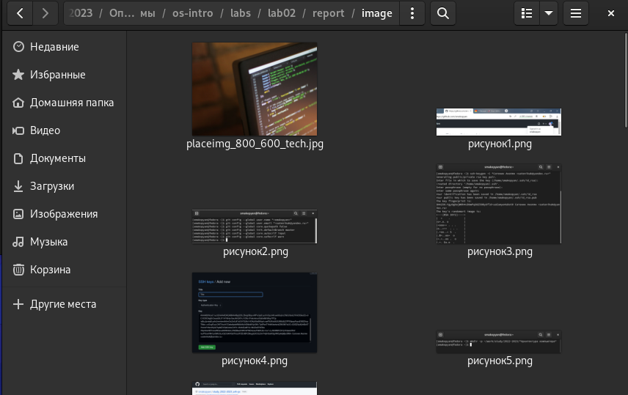

Figure 1: рисунок 1

2.Открываем шаблон отчета по лабораторной работе и меняем необходимые данные (название и автора)

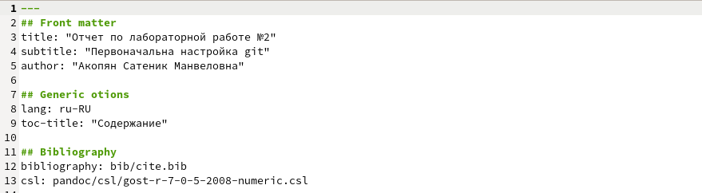

Figure 2: рисунок 2

3.Добавляем в лабораторную работу описание проведенных действий и скриншоты к ним

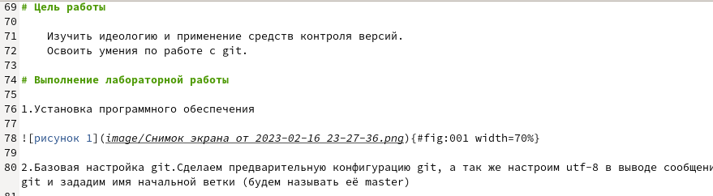

Figure 3: рисунок 3

4.Меняем вывод в соответствии с целью данной лабораторной работы

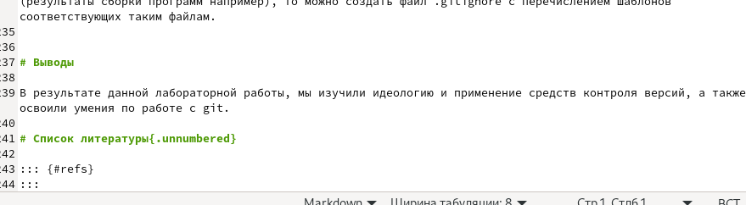

Figure 4: рисунок 4

# 3 Выводы

В результате данной лабораторной работы, я научилась оформлять отчеты с помощью легковесного языка разметки Markdown.

# Список литературы